ТЕХНИЧЕСКАЯ СПЕЦИФИКАЦИЯ
Проведение лабораторных исследований производственный контроль для пищеблока

Заказчик: КГКП Ясли-детский сад "Көкпекті -Толағайы" отдела образования Кокпектинского района управления образования области Абай
Место оказания услуг: Область Абай, Кокпектинский район, с.Кокпекты, ул. Аухадиева, 44
Срок оказание услуг: с момента подписания договора до 31.12.2025г.

Проведение лабораторных исследований производственный контроль для пищеблока
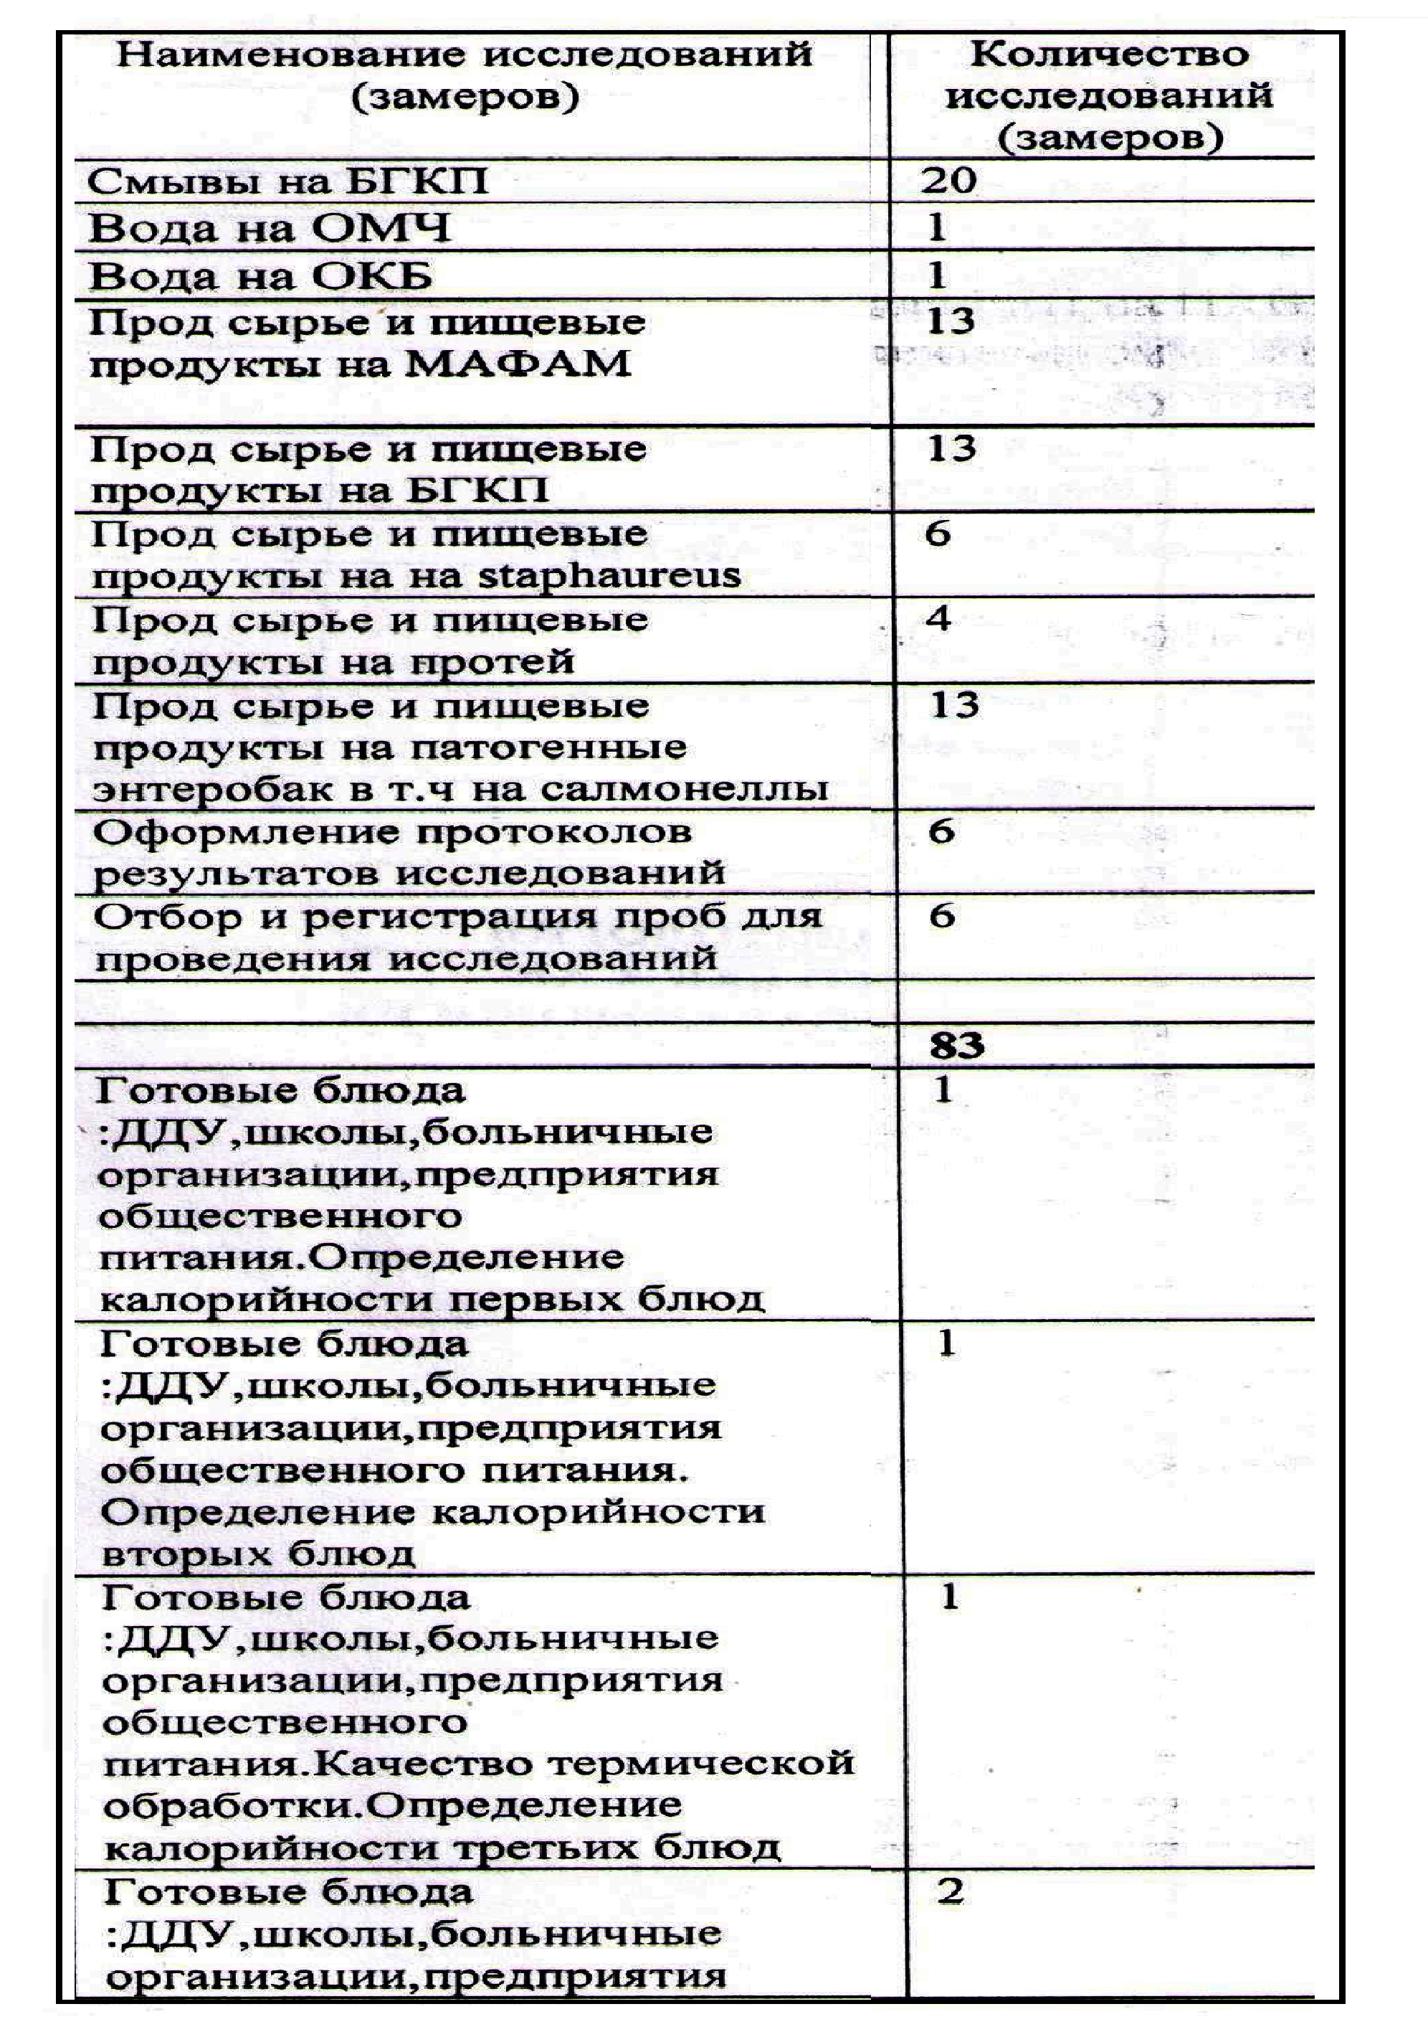

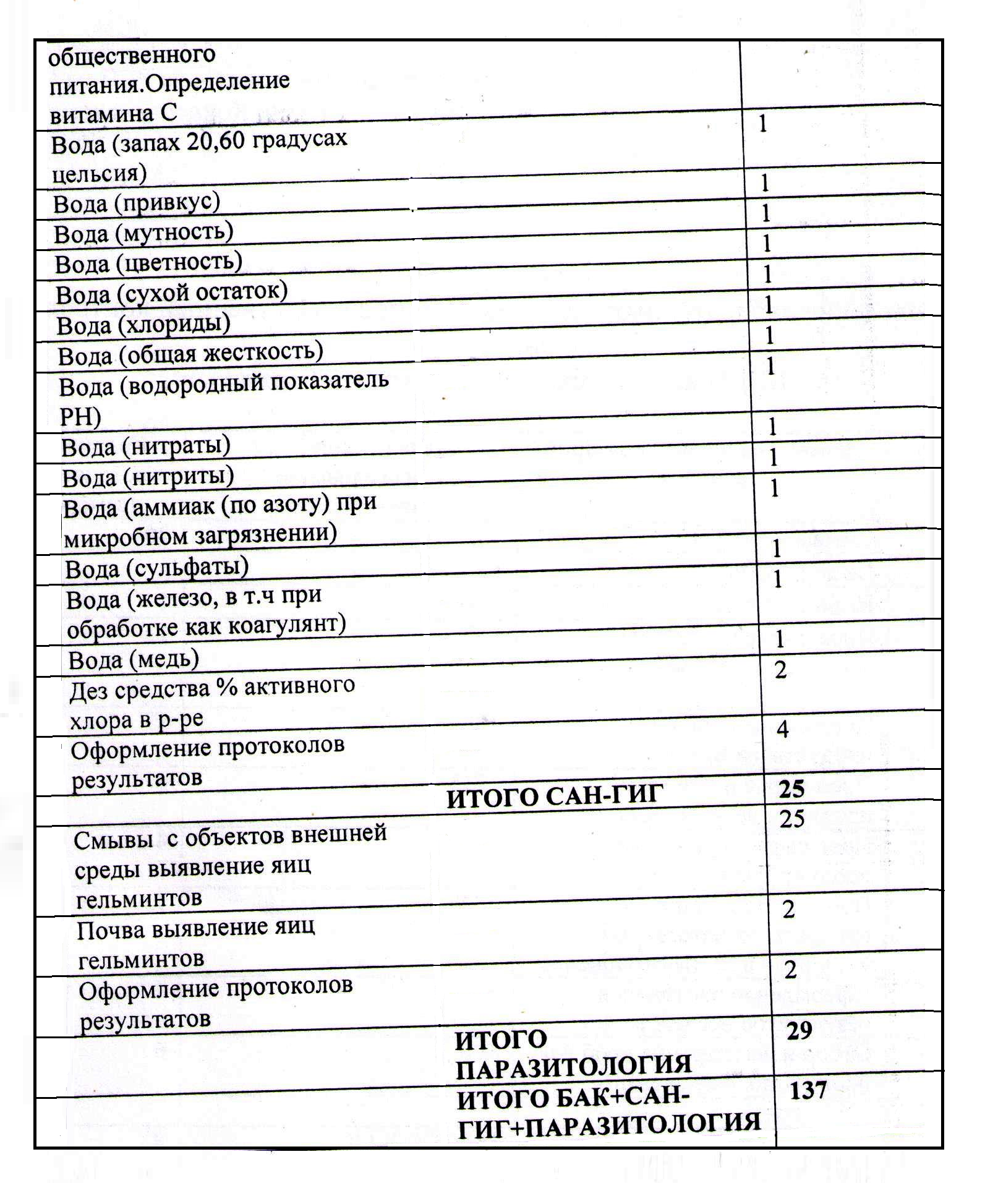

ТЕХНИКАЛЫҚ ЕРЕКШЕЛІГІ
Зертханалық зерттеулер жүргізу ас блогы үшін өндірістік бақылау

Тапсырыс беруші: Абай облысы білім басқармасының Көкпекті ауданы білім бөлімінің "Көкпекті-Толағайы" бөбекжайбалабақшасы" коммуналдық мемлекеттік қазыналық кәсіпорны
Қызмет көрсету орны: Абай облысы, Көкпекті ауданы, Көкпекті ауылы, с.Кокпекты, Аухадиева көшесі, 44
Қызмет көрсету мерзімі: шартқа қол қойылған сәттен бастап 31.12.2025 ж. дейін.
Зертханалық зерттеулер жүргізу ас блогы үшін өндірістік бақылау

